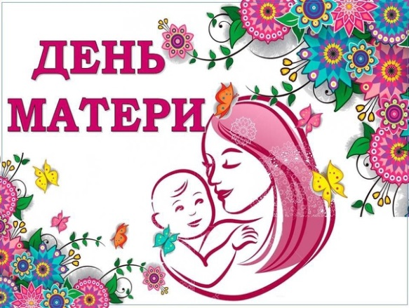

В преддверии праздника «День матери» с 18 по 22 ноября в МДОУ детском саду «Росинка» прошла тематическая неделя «Моя мама лучшая на свете».

Проведены различные мероприятия, посвященные этому дню.

Воспитатели в течение всей недели вели беседы о близком и дорогом человеке — маме, читали художественные произведения про маму, учили замечательные песни и стихи, рисовали портреты любимых мамочек и готовили им подарки.

В группе «Пчёлки» праздничный концерт «Мамочка моя» плавно перешёл в совместное чаепитие.

Воспитатели оформили выставку поделок «Цветы для мамы», в которой цветы и цветочные композиции изготовили воспитанники вместе с мамами.

Педагоги всех групп подготовили для мам поздравительные стенгазеты, а так же выставили в своих групповых чатах видеопоздравления.

День матери - замечательный день, а значит, есть ещё один повод поздравить наших мам, поблагодарить их за доброту, ласку и отзывчивость. Такие мероприятия неизменно доставляют удовольствие, как детям, так и родителям, сплачивают коллектив детского сада и семьи.

